Reporte semanal del Depto. de Comunicaciones Alcaldía de La Libertad.
Actividades del lunes 10 al viernes 14 de junio del 2019:

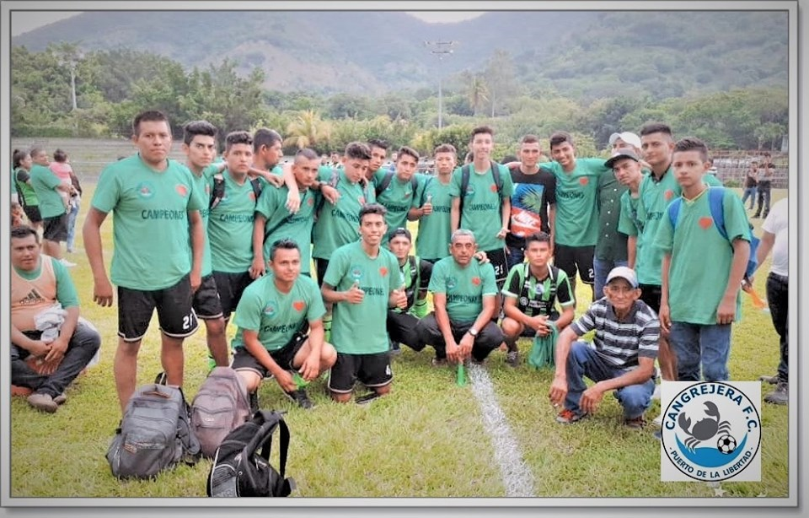
- Publicación de felicitaciones del señor Alcalde al equipo de Cangrejera F.C. por su ascenso a tercera división.

- Diseño y publicación de afiche para mantener al pueblo estudiantil al pendiente del bus escolar.
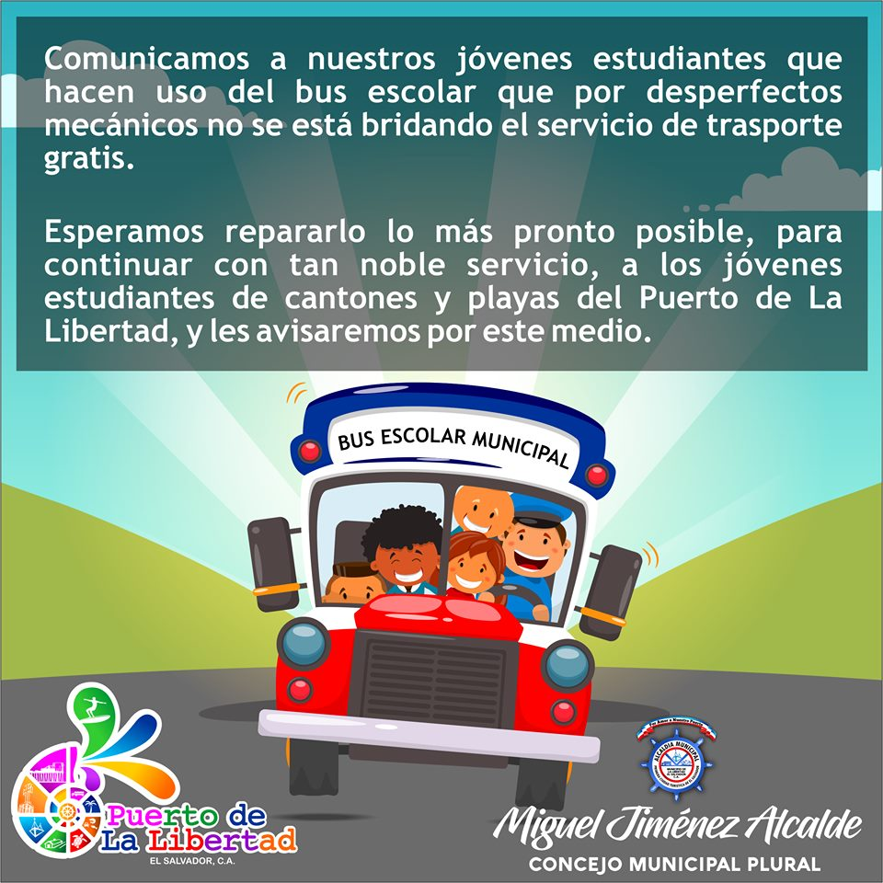

- Fotografías y publicación de: COMITÉ DE PROTECCIÓN CIVIL MUNICIPAL EN BÚSQUEDA DE DESAPARECIDO EN LA PLAYA TICUIZIAPA.
Esta mañana Protección Civil Municipal, Politur, Fuerza Naval y Cruz Roja continúan con la búsqueda del joven Daniel Alexander Ayala Funes de 17 años, que fue arrastrado por una corriente en la playa Ticuziapa jurisdicción de San Diego.
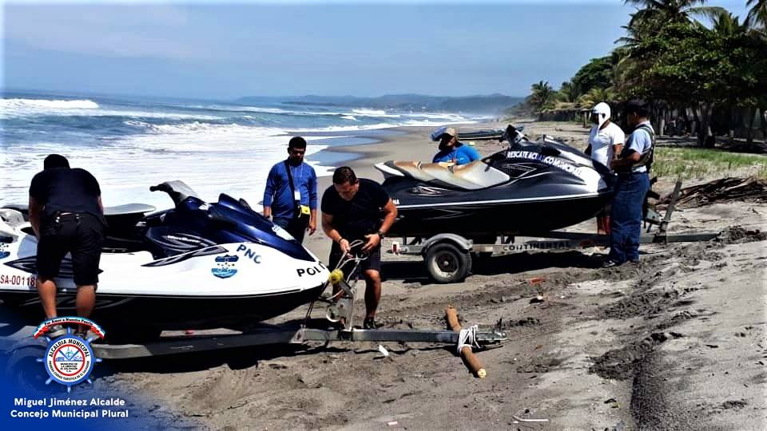

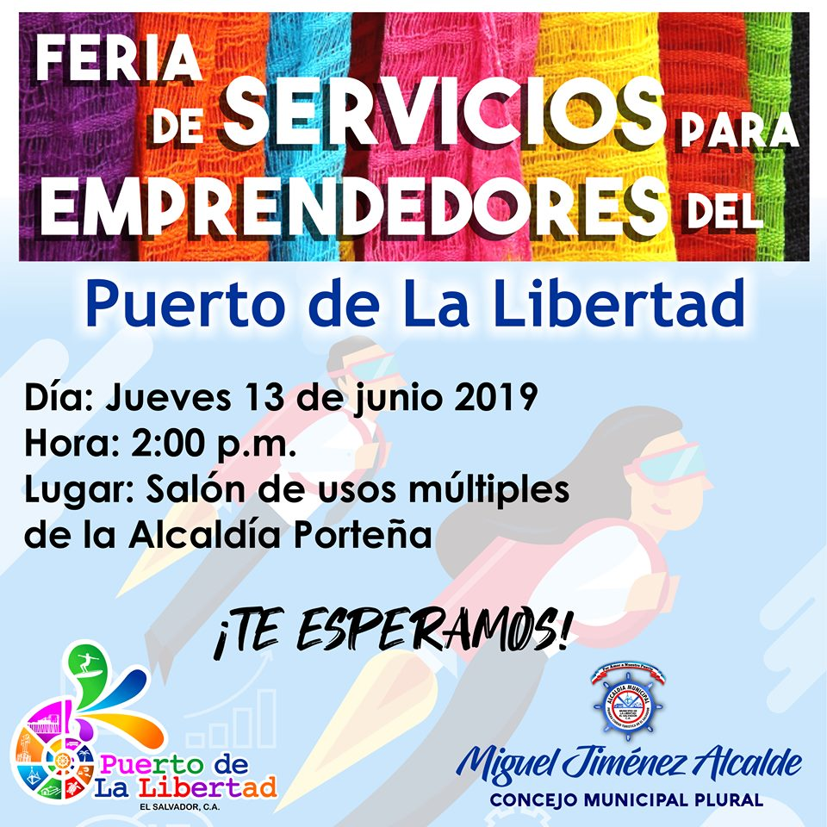
- Diseño y publicación de afiche sobre feria de servicios para emprendedores del Puerto de La Libertad.

- Fotografías y publicación sobre la entrega hecha de parte de USID a la municipalidad.
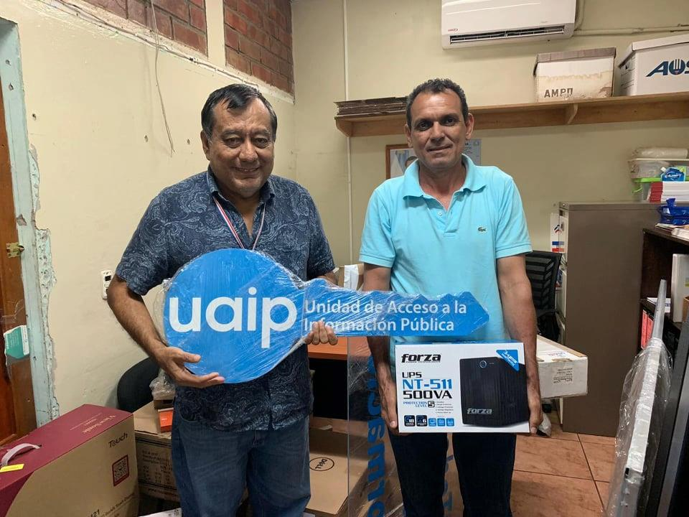
El Sr. Alcalde Miguel Ángel Jiménez, junto al Concejal Gabriel Molina Cañas y la oficial de acceso a la información, recibieron equipo gracias a la donación que USAID realizo a la Municipalidad, como parte del proyecto Pro Integridad.
El Edil agradeció por tal apoyo, con el cual se pretende fortalecer las unidades de Archivo Institucional y la Unidad de Acceso a la información Pública.

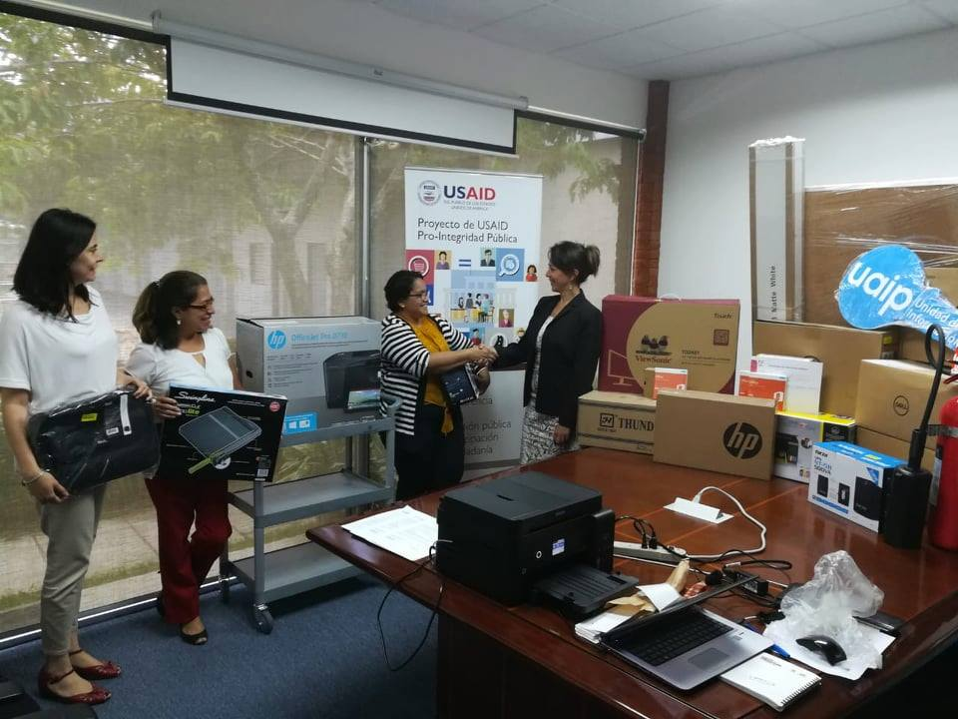

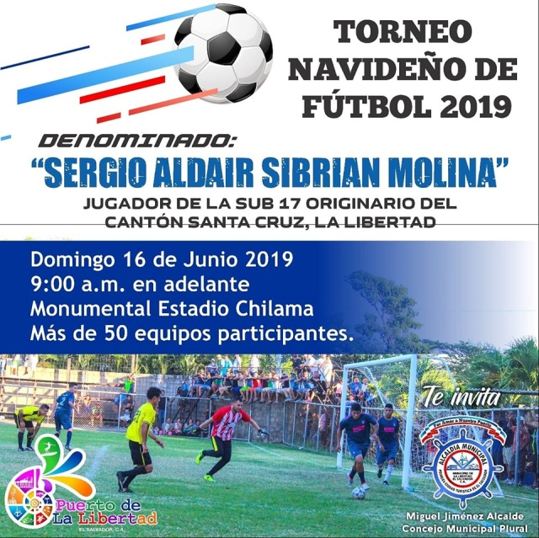
Diseño y publicación de afiche para el torneo navideño 2019.

- ADULTOS MAYORES DE MELARA Y SUS CANTONES RECIBEN BOLSA SOLIDARIA.
La tarde de ayer y con una preciosa lluvia de junio, amigos de la tercera edad recibieron la visita del proyecto ALIMENTAR, Alimentación para Adultos Mayores del Municipio de La Libertad, representado por el señor Alcalde Miguel Ángel Jiménez y los concejales Gabriel Molina Cañas, Imelda Navarro, y Licda. Nancy Parada, del Concejo Municipal Plural.
En esta oportunidad los beneficiados fueron abuelitos del Amatal, Toluca Playa, Melara Centro, y Toluca Melara.
.Fotografías y publicación.
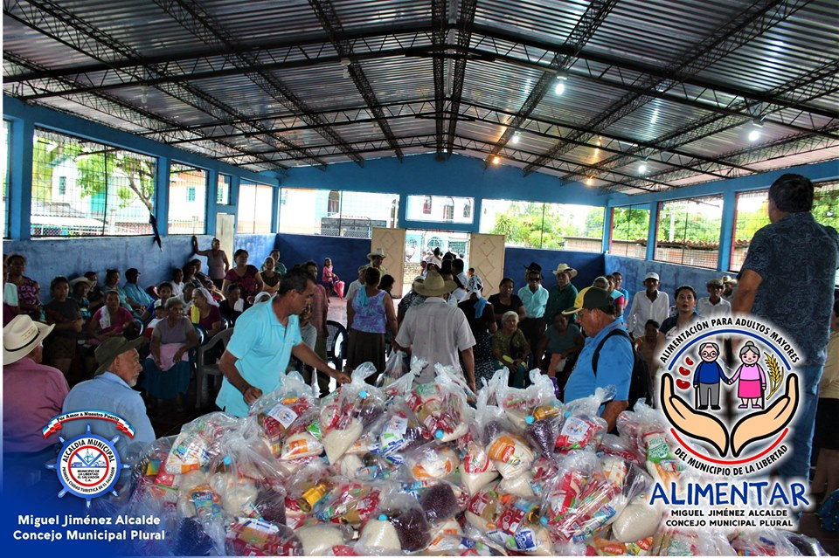
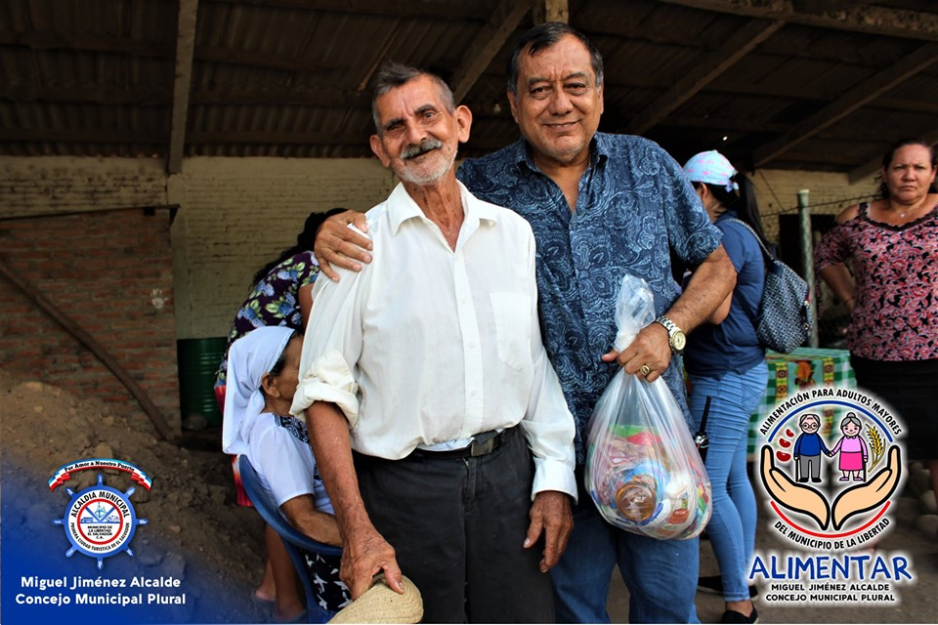

- Siguiendo la cobertura con el proyecto ALIMENTAR:
BOLSA SOLIDARIA, LLEGA AL MAJAHUAL, SUS CANTONES Y PLAYAS ALEDAÑAS. La municipalidad del Puerto de La Libertad llego con la entrega de la BOLSA SOLIDARIA a la playa el Majahual, San Rafael Abajo, el Cocal, María Auxiliadora, El Tecolote, Monte Sinaí, Los Ángeles San Blas, 13 de Enero y Peña Blanca, la entrega fue realizada por el concejal Gabriel Molina Cañas y doña Imelda Argentina Navarro, siempre en compañía de personal técnico municipal.
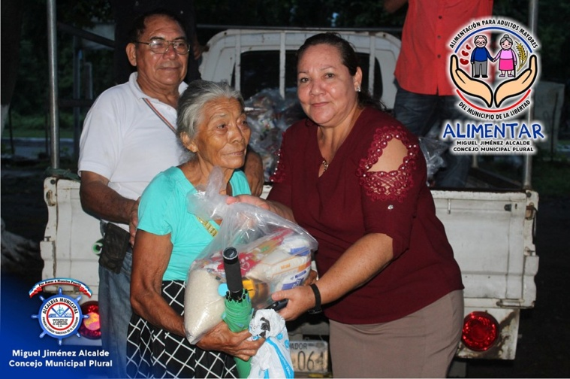
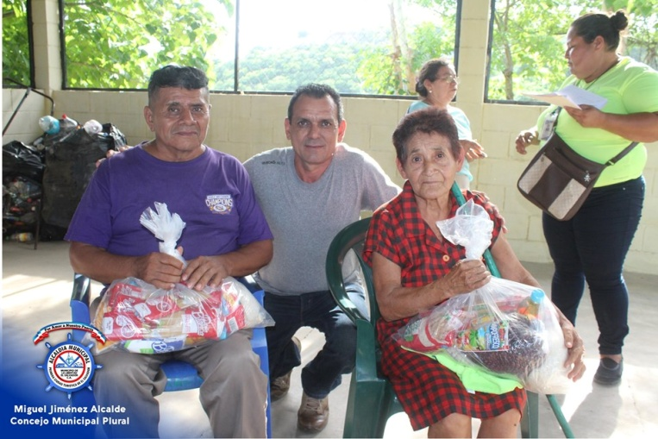

- Publicación de nota sobre:

CAPACITAN A GUARDAVIDAS EN EL MANEJO DE VEHÍCULOS DE RESCATE ACUÁTICO.
Con el apoyo de la Asociación de Guardavidas Profesionales de El Salvador, AGUAPES y la colaboración de la municipalidad, se está capacitando en la playa San Diego, prácticas sobre el uso y manejo de vehículo de rescate acuático, VRA, a un grupo de guardavidas porteños.
El señor alcalde Miguel Ángel Jiménez comento que: es un agrado para la municipalidad colaborar con las motos acuáticas en esta capacitación, entre más guardavidas instruidos en esa área tengamos, menos serán las tragedias en el mar, ellos son parte especial en el rescate cuando se da una emergencia en una playa, finalizo el señor alcalde.
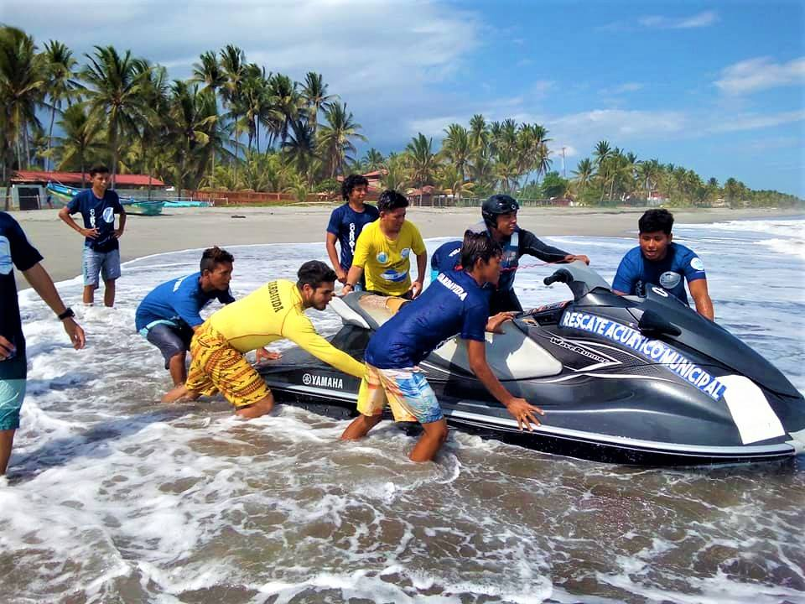

Diseño y publicación sobre asueto por el día del padre.
